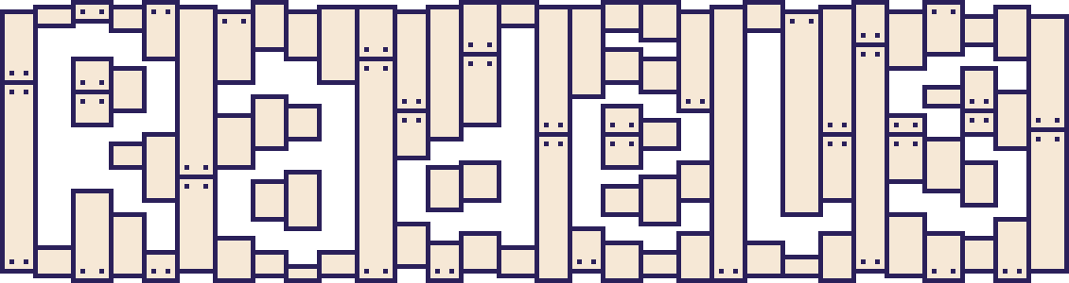


PAS DE VERRE SUR LA BORNE
Radèls existe en 1 seul exemplaire et est fragile.
Merci d'y faire attention et de ne pas poser de verre dessus.


PRIX LIBRE
Radèls est un jeu indépendant développé et construit à Marseille.
Pour soutenir le projet, insérez une pièce dans la fente.

